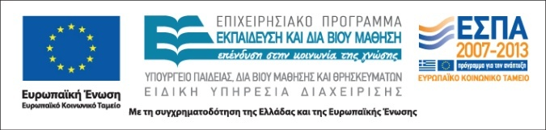
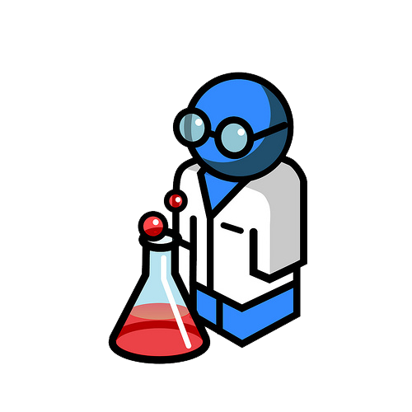ΑΝΑΚΟΙΝΩΣΗ

Με την παρούσα ανακοίνωση γνωστοποιείται στις φοιτήτριες/στους φοιτητές ότι κατά το τρέχον ακαδημαϊκό έτος (2017-18) θα πραγματοποιηθεί το πρόγραμμα «Πρακτική Άσκηση Φοιτητών Πανεπιστημίου Πατρών: Τμήμα Χημείας» σύμφωνα με την τροποποίηση της πρόσκληση ΕΔΒΜ12 με αριθμ. Πρωτ. 13937/05-09-2017 με τίτλο: «Πρακτική Άσκηση Τριτοβάθμιας Εκπαίδευσης», στο πλαίσιο του οποίου 35 τεταρτοετείς φοιτήτριες/ές θα έχουν τη δυνατότητα να εργαστούν με πλήρες ωράριο και υποχρεώσεις σε συναφείς με το αντικείμενο του Τμήματος επιχειρήσεις και φορείς του ιδιωτικού και ευρύτερου Δημόσιου τομέα. Η διάρκεια της πρακτικής άσκησης είναι τρεις (3) συνεχόμενοι μήνες, έως και τον Σεπτέμβριο 2018, με συμβολική αμοιβή (250 € το μήνα) και ασφάλεια (1% κατά κινδύνου).
Κατόπιν τούτου καλούνται οι φοιτητές που ενδιαφέρονται να πραγματοποιήσουν Πρακτική Άσκηση στα πλαίσια του προγράμματος να καταθέσουν στην Γραμματεία του Τμήματος Χημείας, Δευτέρα, Τρίτη και Πέμπτη και ώρα 12:00-13:30 τα ακόλουθα:

1. Αίτηση Συμμετοχής Φοιτητή στην Πρακτική Άσκηση (http://praktiki.chem.upatras.gr/index.php/downloads)
2. Βιογραφικό σημείωμα
3. Αναλυτική κατάσταση βαθμολογίας

Δεν υπάρχουν προαπαιτούμενα μαθήματα. Οι φοιτητές μπορούν να καταθέσουν αίτηση συμμετοχής στο Πρόγραμμα Πρακτικής Άσκησης αν έχουν εκπληρώσει επιτυχώς τις υποχρεώσεις τους σε μαθήματα που αντιστοιχούν αθροιστικά τουλάχιστον σε 120 Πιστωτικές Μονάδες.
Η επιλογή των φοιτητών για τις διατιθέμενες θέσεις Πρακτικής Άσκησης θα γίνεται με βάση τον ακόλουθο αλγόριθμο, ο οποίος λαμβάνει υπ’ όψιν του το σύνολο των πιστωτικών μονάδων (Α) που έχει συγκεντρώσει επιτυχώς ο φοιτητής μέχρι το τρέχον εξάμηνο φοίτησης (Ν) κατά την ημέρα της επιλογής, σε συνδυασμό με τον μέσο όρο βαθμολογίας (Β) στα μαθήματα που έχει εξεταστεί επιτυχώς με ακρίβεια δύο δεκαδικών ψηφίων και το τρέχον έτος φοίτησης (n).

Τελική Βαθμολογία (ΤΒ) : ΤΒ = 0.5 x (A-30(N-7)) + B - 30 (n-4)
Η τιμή του Α προφανώς θα πρέπει να είναι μεγαλύτερη ή ίση του 120. Σε περίπτωση ισοβαθμίας, η επιλογή θα γίνεται με βάση το μέσο όρο βαθμολογίας στα υποχρεωτικά μαθήματα.

Αιτήσεις γίνονται δεκτές έως 12 Ιανουαρίου 2018.
Οι φοιτητές αφού επιλεγούν, θα πρέπει να δηλώσουν το αντίστοιχο μάθημα επιλογής του 8^{ου} εξαμήνου του Προγράμματος Σπουδών.

Ο Επιστημονικός Υπεύθυνος του Προγράμματος
Αναπλ. Καθηγητής Γεώργιος Μπόκιας

